Η κατάχωση της σπηλιάς του Μακρυγιάννη παρά τις διαμαρτυρίες

Με βάση τα ακόλουθα κείμενα και τις φωτογραφίες απαντήστε στα ερωτήματα:

Τι συνέβει;

Πότε συνέβει;

Πού συνέβει;

Γιατί συνέβει;

Ποιες ήταν οι συνέπειες;

Ποιες εντυπώσεις σας δημιουργεί; Συγκρίνετε τις διαφορετικές αφηγήσεις των γεγονότων.

«….στον κήπο και στη «σπηλιά» του οπλαρχηγού της Ελληνικής Επανάστασης του 1821, Ιωάννη Μακρυγιάννη (1797-1864), στο χώρο του αρχαίου Ολυμπιείου, ο οποίος συνόρευε με το σπίτι και το περιβόλι του. Ίσως, επειδή το σπίτι έχει πια κατεδαφιστεί και ο κήπος χαθεί, βορά στην αδηφάγο ανάπτυξη, το ενδιαφέρον μου ήταν πάντα επικεντρωμένο στον εντοπισμό της «σπηλιάς», η οποία είναι θαμμένη στη δυτική πλευρά του αρχαιολογικού χώρου, σύμφωνα με τις μαρτυρίες και τις διαμαρτυρίες των ανθρώπων που πρόλαβαν να τη δουν, πριν καλυφθεί από την Αρχαιολογική Υπηρεσία, εδώ και 120 περίπου χρόνια.

Η δυσκολία του εντοπισμού της διπλής θολωτής σπηλιάς ανακαλεί στη μνήμη μου τις διαχρονικές διαμαρτυρίες των ανθρώπων που πρόλαβαν να τη δουν πριν την καλύψουν εδώ και 120 περίπου χρόνια. Στο περιοδικό της Νέας Εστίας, το 1937, ο Χρ. Αγγελομάτης, σε μια απέλπιδα προσπάθεια να διατηρηθεί τουλάχιστον η οικία του στρατηγού, τονίζει απογοητευμένος το γεγονός της κάλυψης της «σπηλιάς», παρά τις αντιδράσεις πολλών πνευματικών ανθρώπων της εποχής:
Ο Καμπούρογλους μαζί μέ μερικούς ἄλλους, προσπάθησαν, κατά τή διαμόρφωση τοῦ χώρου τοῦ Ὀλυμπιείου, νά σώσουν τή σπηλιά ὡς ἔνα ἀξιοθέατο τῶν Ἀθηνῶν. Μάταιος κόπος! Ἡ πρόοδος καί ὁ πολιτισμός δέν μπορούσαν ν’ ἀνεχθοῦν τήν ὕπαρξη μιᾶς σπηλιᾶς πού ἴσως νά μήν εἶχε καμμιά γραφικότητα, θά γεννοῦσε ὅμως τόση περιέργεια, ὥστε καί τούς ἀνίδεους ἀκόμη θἀ τούς ἔκανε νά μάθουν μιά σελίδα τῆς ἱστορίας τοῦ τόπου πού δέν πρέπει ν’ ἀγνοοῦν. Πάει λοιπόν καί ἡ σπηλιά... (Αγγελομάτης, 1937: 276-278)

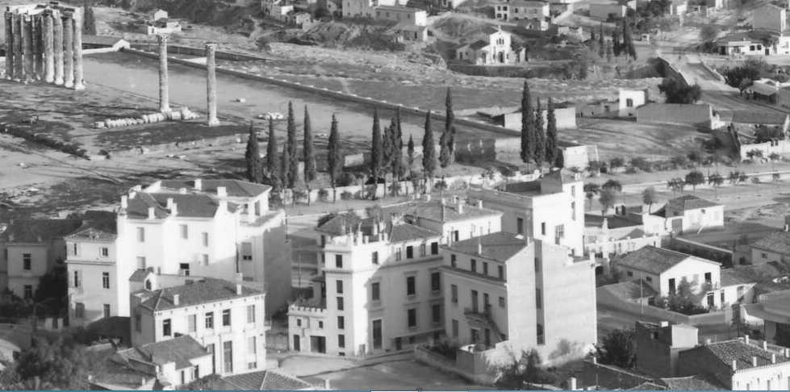
Εικόνα 5: Οι σπηλιές διακρίνονται πίσω από το τοιχίο που ανήγειρε η αρχαιολογική υπηρεσία. (Woodhouse,1910)

Ένα μόλις χρόνο πριν το θάνατό του, ο Γ. Βλαχογιάννης σημειώνει σε μία μελέτη του, την οποία δημοσίευσε ο Α. Ν. Παπακώστας, το 1950:
Ὄταν χτίστηκε καί ἡ πλευρά μέ τίς ιστορικές καμάρες τοῦ Μακρυγιάννη, πολλές φορές στενοχώρησα τούς ἁρμόδιους πού ἐπέβλεπαν τήν κατασκευή τοῦ τυφλοῦ, κατά μίμηση τοῦ ἀρχαίου, καί ρητά ἀρνηθῆκαν νά δεχτοῦνε τό ἄνοιγμα μικρῆς θύρας πού νά φέρνη στό μέρος, ὅπου ὁ Μακρυγιάννης ἔγραψε τ’ ἀθάνατο ἔργο του. (Βλαχογιάννης, 1950: 636)
Στην κάλυψη του χώρου αυτού αναφέρεται ξανά ο Α. Ν. Παπακώστας, στις σημειώσεις της έκδοσης του δεύτερου χειρογράφου του Μακρυγιάννη, το 1983: «Μετά τόν θάνατό του, ἡ σπηλιά ἔμεινε ἔρημη, ἔγινε ἐργαστήρι μεταξουργίας καί σιδηρουργεῖο, ὥσπου ἡ Ἀρχαιολογική ‘Υπηρεσία, μέ τόν τοῖχο πού ἀνήγειρε πρός τή λεωφόρο Συγγροῦ, κάλυψε καί τή σπηλιά». (Μακρυγιάννης, 1985: 244-245, σημ. 53.23) Το θέμα της κάλυψης της σπηλιάς δεν ξεχνιέται, παρά την πάροδο των χρόνων και επανέρχεται ως αίτημα αποκάλυψης και ανάδειξης του χώρου αυτού, με αφορμή τις συζητήσεις για τη σκοπιμότητα περίφραξης του Μουσείου της Ακρόπολης, στην Καθημερινή:
Θα φανεί υπέρογκο, άκρα παραδοξολογία πλην, μαντρωμένο ή όχι, το μουσείο μοιάζει κολοβό στη μέση της Αθήνας, δίχως μια προβολή στη σπηλιά του «πατριδοφύλακα» Μακρυγιάννη. Γιατί εκεί, υπό τη σκιά του σημερινού μουσείου, σε μια κρίσιμη ιστορική καμπή, όταν η κατάρρευση της πολιτείας σήμαινε αυτομάτως κατάρρευση του πολίτη, έλαβε πάλι κοινό νόημα η πατρίδα: γλώσσα, πίστη και δικαιοσύνη. (Ζέρβας, 2013)
Πολύτιμος οδηγός μου για τον εντοπισμό της σπηλιάς είναι η φωτογραφία του Βλαχογιάννη, (Βλαχογιάννης, 1907: Β΄, 384-385) την οποία είχα κυριολεκτικά ανασύρει μέσω της ψηφιακής βιβλιοθήκης του Πανεπιστημίου Κρήτης, της "Ανέμης", από τις σελίδες ενός από τα λιγοστά σωζόμενα αντίτυπα της πρώτης έκδοσης των Απομνημονευμάτων το 1907, το οποίο αποτελούσε μέρος της βιβλιοθήκης του Παντελή Πρεβελάκη. Σε αυτήν, ο ίδιος ο Βλαχογιάννης, φωτογραφίζεται έξω από τις μισοκαλυμμένες σπηλιές, προσπαθώντας να ξορκίσει τη λήθη στην οποία ετοιμάζονται να τις παραδώσουν, παρά την αγανάκτησή του, η οποία διακρίνεται στη δημοσίευση της Νέας Εστίας:
[...] ἡ αρχαιολογική ὑπηρεσία ἔχτισε κι αὐτή τήν πλευρά τοῦ περιβόλου, αλλά καί πάλι─ἴσως γιατί θέλησε νά προορίση τό ναό γιά καθαρά χῶρο ἀρχαιολογικό─ δέν ἄφησε πιά νά γίνει ἐκεῖ κανένα κέντρο κοινωνικό, οὔτε καί σχολικές ἀσκήσεις. Τέτοιο πνεῦμα φανατισμοῦ δασκάλικου βασίλευε [...]. Για τόν Ἕλληνα ἀρχαιολόγο δέν ὑπάρχει παρά ἀρχαιολογία καί τίποτε ἄλλο.. (Βλαχογιάννης, 1950: 636)
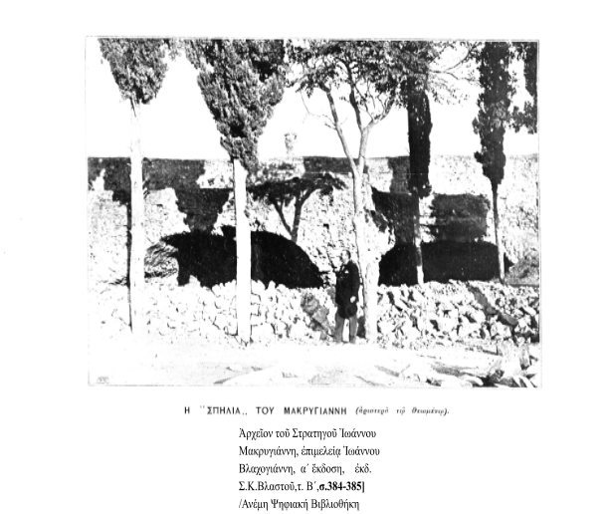
Εικόνα 6: Ο Βλαχογιάννης μπροστά από τις σπηλιές που καλύπτονται. (Βλαχογιάννης, 1907)

Η υποβάθμιση του νεότερου παρελθόντος από την Αρχαιολογική Εταιρεία είναι γεγονός, τη συγκεκριμένη χρονική περίοδο:
Η επίσημη όμως αναγνώριση του βυζαντινού πολιτισμού ως ισότιμου με τον κλασικό και η προσαρμογή της Εταιρείας στα νέα επιστημονικά και εθνικά αιτούμενα συντελείται μόνο το 1917 με την τροποποίηση του οργανισμού της […]. (Σακκά, 2002: 92) [...] τα επιστημονικά ενδιαφέροντά της διευρύνονται α/ εις όλα τα εν Ελλάδι και ταις Ελληνικαίς χώραις μνημεία της Αρχαιότητος,συμπεριλαμβανομένων και των Βυζαντινών, Χριστιανικών και λοιπών μνημείων των μέχρι της Ελληνικής Επαναστάσεως. (Σακκά, 2002: 93, σημ.72)

«τήν περιστατική μά τόσο ἐνδιαφέρουσα διατριβή ἔγραψε ὁ Βλαχογιάννης, ὅπως σημειώνει “κατά τά μέσα Αὐγούστου 1944”, ἕνα δηλ. χρόνο πρίν κλείσει τά μάτια του». (Α.Ν.Π) (Βλαχογιάννης, 1944:726).

